需要现场评审审批事项办理流程图

告知申请人

告知申请人

修改后再次报送

报送

不通过

不通过

不通过

通过

通过

结束

开始

申请人提交申请材料

受理

审核

审批

办结

通过

专家评审或现场勘查

不需现场评审审批事项办理流程图



即办审批事项流程图

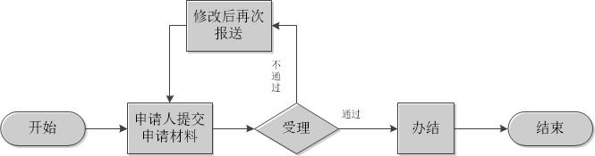

省委托审批事项流程图

告知申请人

告知申请人

修改后再次报送

报送

不通过

不通过

不通过

通过

通过

通过

省发证办结

审批

审核

开始

申请人提交申请材料

受理

省委托初审转报事项流程图

修改后再次报送

报送

不通过

通过

受理

省级办理

开始

申请人提交申请材料

市委托审批事项流程图

告知申请人

告知申请人

修改后再次报送

报送

不通过

不通过

不通过

通过

通过

通过

发证办结（盖市章）

审批

审核

开始

申请人提交申请材料

受理